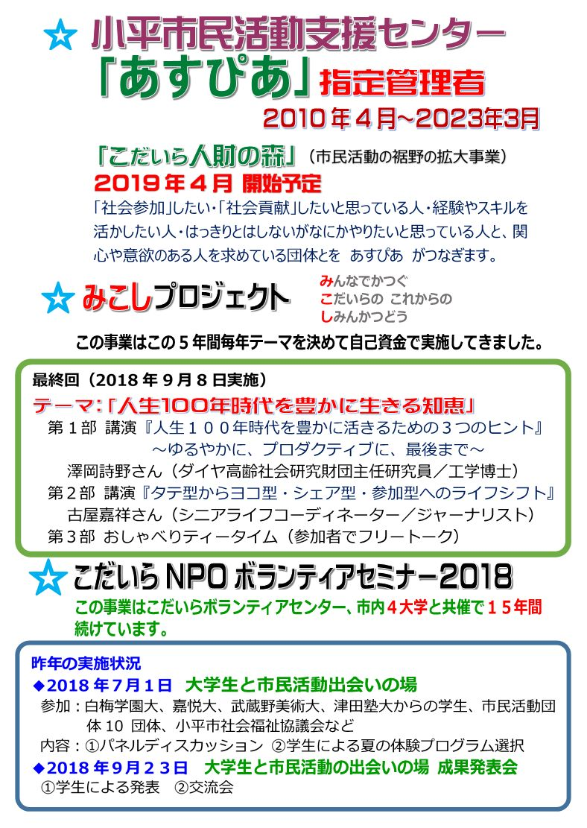
✎ イ ベ ン ト 情 報 ✐
急な変更の可能性や定員に達している
場合もありますので、ご確認ください。

◆ 文 化 ◆

サロンミニコンサート

【日時・場所】※参加費の記載のないものは無料です。
《２月》
１６日（日）13:30～鈴木公民館･茶菓子付500円
２４日（月）13:30～永田珈琲･コーヒー付1000円
２６日（水）13:30～花小金井南公民館
･菓子付500円
２８日（金）14:30～津田公民館･500円
≪３月≫
１日（日）13:30～大沼公民館・茶菓子付500円
１４日（土）14:30～津田公民館・菓子付500円
１６日（月）11:00～天神地域センター 無料
１９日（木）11:00～上水地域センター 無料
２９日（日）13:30～永田珈琲･コーヒー付1000円
【問合せ】バイオリンの音を楽しむ会（黒澤）
☎＆fax 042-341-3457
第214回 みんなでよい映画をみる会
夜行列車
ポーランドの鬼才、イエジー・カヴァレロヴィッチ監督による群像劇。ワルシャワからバルチック沿岸へ向かう夜行列車に乗り込んだ男・イエジ―。乗客たちはそれぞれが心に悩みを抱いているが、その中に殺人犯がいることが分かり、波紋が広がる（『キネマ旬報』データベースより）
【日時】２月１５日（土）18:30～
【場所】中央公民館
【資料代】300円
【連絡先】☎042-342-3435 関根
紙の整理、どうしてる？
市民活動をしていると、どうしてもたまっていく書類‥効果的な整理方法をいっしょに学びませんか。
【日時】２月１５日(土)14:00～16:00
【場所】男女共同参画センターひらく
【講師】戸田里江さん
【資料代】300円
【申込み】☎090-8043-2148 女と男のひらくカフェ 森野 メールyamorino@gmail.com
ハンディキャップサービス交流会
ハンディキャップサービスの向上を目指し、図書館の利用に障がいのある方とボランティア団体、図書館、社会福祉協議会、図書館友の会等が集まり交流を図ります。
多くの方のご参加をお待ちしています。
【日時】２月１９日（水）10:30～12:00
【場所】中央図書館 3階視聴覚室
【対象】図書館の利用に障がいのある方、ボランティアの方、図書館サービスに関心のある方
【主催】小平市立図書館
【協力】小平図書館友の会
【問合せ】☎042-345-1246 中央図書館
憲法カフェ＠なかまちテラス
【日時】２月２２日（土）13:30〜16:00
【場所】なかまちテラス地下学習室１
【参加費】コーヒーブレイク100円
【問合せ】☎ 042-325-2339 坂口
メールyoko_sak@qa2.so-net.ne.jp
うたごえin元気村

【日時】昼の部：2月は無し
夜の部：最終月曜日２月２４日（月）18:30〜21:00
【場所】元気村おがわ東
【問合せ】☎ 090-4947-5393 村瀬
ともにネット主催 講演会
ダウン症がある僕が伝えたいこと
ダウン症当事者の南正一郎さんと南さんの自称第二マネージャー長谷川知子医師をお招きしての学習会を開催いたします。昨年、1月に『なんでもやってみようと生きてきたダウン症がある僕が伝えたいこと』という南さんの半世紀を書き下ろした本が出版されました。講演会というよりは、南さんのお話しと、会場のみなさんと質疑応答しながらすすめていく形式を考えています。
【日時】２月２５日（火）13:00～15:00
【場所】中央公民館 2階ホール
【講師】南 正一郎さん、長谷川知子さん
【資料代】200円
長谷川知子医師より『脱却しよう！ダウン症神話（よく見聞きする、ダウン症は特殊という思い込み）』という資料を当日配布します。
【申込】名前・所属団体・連絡先をFAXまたはメールで。多くの皆さまの参加をお待ちしています
【問合せ】NPO法人だれもがともに小平ネットワーク 藤内 ☎042-308-3732 Fax 042-308-3749
メール：tomoninet@jcom.home.ne.jp
女と男の市民活動
～小平市女性のつどいは40周年を迎えました～
【日時】２月２９日（土）10:00～17:30
３月 1日（日）10:00～16:00
【場所】中央公民館ギャラリー、視聴覚室
【内容】
団体・サークルの活動紹介（展示）
ミニ・バザー、ぶつぶつ交換
カフェ
女性市議会議員との懇談会（3/1（日）13:00～15:00）
- 男女共同参画センター“ひらく”をもっと利用しやすい施設にするには
- 男女共同参画都市宣言について
【主催】小平市女性のつどい
【共催】女と男のひらくカフェ
【問合せ】080-1244-7368（夜間）岩嶋
津田公民館サークル体験会
津田公民館で活動している約20サークルの見学ができます。予約は不要です。サークルの活動内容と活動日時は、お問合せください。
【日時】３月１日（日）～３月３１日（火）
【場所】津田公民館
【参加費】無料（実習を伴う見学は、有料となる場合があります）。
【問合せ】☎042-342-0863 津田公民館
小平学まちづくり研究所
シンポジウム
福祉政策に強い宮本太郎教授の講演、教授と地域の山崎先生、田原さんのシンポジウムです。
【日時】３月５日（木）17:30～20:00
【場所】津田塾大学5102教室
第8回 朗読サロン「檸檬の会」
【日時】３月８日（日）
第一部 11:00～（開場10:30）
第二部 14:00～（開場13:30）
【場所】永田珈琲店（スペースこもれび）
小平駅南口1分グリーンプラザビル２F
【入場料】1,000円
（飲み物込 一部を東北復興支援に寄付）
【プログラム】
江國香織作 「デューク」
小狐裕介作 「ふしぎな駄菓子屋」
川端康成作 「かけす」
山本文緒作 「ものすごく見栄っぱり」
山本周五郎作 「鼓くらべ」
【問合せ】☎042-385-0251 尾上
第9回 忘れない３．１１展
東日本大震災のあの日、あなたは何をしていましたか
首都圏直下型がおきたら、あなたは何ができますか
3.11は、あの日と今を結ぶ日。いのちを守るために何をすれば良いか、考える「きっかけ」になれば。みなさんお待ちしています。
【日時】３月１０日（火）13:00～21:00
１１日（水）～１４日（土）10:00～21:00
１５日（日）10:00～18:00
【場所】中央公民館
【内容】被災地や防災に関する情報の展示・資料配布（市民団体ほか、小平市役所・警察・消防・ライフライン関係企業など）、ＤＶＤ上映、あすぴあ交流サロン（3/12）、福島のわらべうたコンサート（3/13）、ＡＥＤ・初期消火体験（3/14）、ペットと飼い主との防災講座（3/14）、原発事故を忘れない市民のつどい（3/14）チャリティーコンサート（3/15）
【主催】忘れない3.11展実行委員会
【後援】小平市、小平市教育委員会、小平市社会福祉協議会
忘れない3.11展企画
大震災 原発事故を忘れない
市民のつどい
【日時】３月１４日（土）13:30～16:30
【場所】中央公民館2階ホール
関連ビデオ上映と講演会「大震災・原発事故から丸9年。福島は復興したのか？ 被災者たちはいまどんな思いでいるのか。被災者支援にとりくむ「避難の協同センター」事務局長・瀬戸大作さんの話を聞きます。
※ビデオ上映は、14日10:00～2階ホール、15日10:00～16:00（連続上映）視聴覚室
【問合せ】☎ 090-4947-5393 村瀬
忘れない3.11展
第10回東日本大震災復興支援
こだいら・チャリティーコンサート
～3.11から9年、私たちはあの日を忘れない～
【日時】３月１５日（日）13:30～（13:00開場）
【場所】中央公民館ホール
【費用】無料
【出演】小平の合唱団＆豪華オペラ歌手
※演奏の様子を２階ロビーモニターで放映予定
【発起人】下村雅人
【問合せ】music.ys.project@gmail.com
電話080-3573-4399 こだいらチャリティー事務局
限りある予算で住みよいまちづくり
～『小平市民財政白書』読み合わせ会～
【日時】３月１５日（日）10:00～12:00
【場所】あすぴあ会議室（小平元気村おがわ東）

公民館はだれのもの
～今、この国で何が起きているのか～
【日時】３月１５日（日）14:00～16:30
【場所】あすぴあ会議室
以上2件
【申込・問合せ】☎090-9675-6855 ふるや
こだいら市民提言の会 事務局
メール：kodaira-teigen@aglaia.cc
チャリティ古本市
恒例となったチャリティ古本市を開催します。1冊30円、50円から。純益金は、小平市立図書館及び、全国の災害で被災した図書館等に寄付。
【日時】３月２１日（土）10:00～17:00
２２日（日）10:00～15:00
【場所】中央公民館ギャラリー

◆ 読み終わった本をご寄付ください。大量の場合は、取りに伺います。寄付本をお持ちいただく日（下記）
【日時】３月１８日（水）～２０日（金）
10:00～16:00
【場所】中央公民館ギャラリー
【主催】小平図書館友の会
【問合せ】090-1707-0860 伊藤
http://yamaoji.cocolog-nifty.com/kltomonokai/

◆ 子ども・子育て ◆

小平こども劇場
◆冬をあそぼう！
冬の外遊びを満喫しよう！ベーゴマ！段ボールでお家つくり！たき火で焼きりんご！
【日時】２月２４日(月･祝)10:00～15:00
【場所】きつねっぱら公園子どもキャンプ場
【対象】幼児・小学生の親子
【定員】30人（要申込・先着順）
【持ち物】参加費250円・食材（申込時にお伝えします）
◆舞台鑑賞「お囃子・影絵劇場 かぐや姫」
藤舎呂英社中＆劇団かかし座
お囃子と影絵で蘇る日本の昔話。ちびっ子からシニアまで世代を超えて共に楽しめる作品です。
【日時】３月１日(日)15:00開演（14:30開場）
【場所】ルネこだいら 大ホール
【対象】幼児～大人
【鑑賞券】
前売券→4歳～高校生3,500円、大人5,000円
当日券→4歳～高校生4,000円、大人5,500円
◆舞台鑑賞「きんぎょがにげた」
人形劇団プーク 五味太郎さんの絵本、カラフルでみんなが大好きな「きんぎょがにげた」が人形劇になりました！0～2歳のための、オノマトペ（擬音語）とマイム、最小限のことばと音楽で表現したお芝居です。
【日時】３月１５日(日)11:00開演（10:45開場、上演30分）
【場所】ルネこだいら レセプションホール
【対象】0-2歳の親子（3歳以上のお子様はご遠慮いただいております）
【鑑賞券】親子ペア2000円（大人追加1人1500円、子ども追加1人1000円）

以上の【申込・問合せ】NPO法人小平こども劇場 TEL＆FAX:042-347-7211
E-mail:info@kodaira-kogeki.org
http://kodaira-kogeki.org/
こだいら自由遊びの会
プレーパーク
【日時】２月１５日（土）10:00～16:00
【場所】子どもキャンプ場＆きつねっぱら公園
【参加費】無料、カンパ １人100円
【持ち物】飲み物、タオル、敷きもの、弁当など
※どなたでも参加できます。出入り自由
【問合せ】☎ 090-1771-7431 足立、070-6616-9959福本 http://kodairaplaypark.com/
子育てサポート きらら
■２月のきらら広場（全て申込み不要、無料）
２０日(木)10:00～11:45 ベビー三小 第一会議室
２５日(火)10:00～12:00だっこ 中野産婦人科医院ホール
２５日(火)10:00〜12:00 はなこ鈴木公民館和室
２８日(金)10:00～12:00ベビー中央 中央公民館和室
■2月の ベビー☆ママのふれあい体操
２８日（金）10:30～11:45 鈴木公民館和室
お家でできる簡単ベビーマッサージ、ママのリフレッシュ体操、2か月～ハイハイまでの赤ちゃん
【参加費】100円 【申込】不要
【持ち物】バスタオル
※予防接種直後はご遠慮ください。
【問合せ】NPO法人子育てサポートきらら
☎ 042-345-8262
メール kirara_0305kodaira@yahoo.co.jp
みんなの居場所 風鈴草

【日時】２月２１日（金）17:30～19:30
【場所】みんなの居場所『風鈴草』（小平市津田町2-29-22 都営津田団地近く）
【費用】こども（高校生以下）0円、おとな500円
※各回50食準備。予約不要
https://www.facebook.com/ouchigohan.aun/
【問合せ】☎ 090-1771-7431 足立
ＮＰＯ法人子ども未来研究所
「こあっぽあーと・あるあーと」主宰講演会
「自己肯定感」を高める子育て
未来を生きていく子どもたちに、そしてそんな子どもたちを育てる親としての自分に大切なキーワードの1つ「自己肯定感」。自己肯定感を高め、親も子も自分らしく生きていくための子育てについて「承認」をテーマにお話します。子どもの成長に関わる活動をされている方もどうぞお気軽にご参加ください。
【日時】２月２８日（金）10:00～12:00
【場所】市民活動支援センターあすぴあ会議室
【参加費】1,000円 ※当日受付で
【申込・問合せ】
aruart.kodomomirai@gmail.com （大石）
※氏名、当日連絡の取れる電話番号をお知らせ下さい。
【主宰】ＮＰＯ法人子ども未来研究所 親子・小学生のアートワークセラピークラス「こあっぽあーと・あるあーと」主宰者 大石ノリコ、岡村文子
ＨＰ http://www.cof.or.jp
facebook http://m.facebook.com/arucoart
☎03-5795-1236

- 福 祉 ◆

喫茶〈サタデーひだまり〉

〈メニュー〉コーヒー、紅茶、ジュースなど、クッキー付きで１杯各100円。
【日時】原則毎月第3土曜日、13:30〜16:00
２月１５日
【場所】小平元気村おがわ東２階第２会議室
【主催】精神保健福祉ボランティアの会「ひだまり」
【問合せ】☎ 080-5191-7512 熊倉
ハートピア
すぺーすまいらいふ＆まいわーく事業

■子どもリーダーシップ学習会 10回シリーズ
第9回「７つの習慣ファミリー（その2）」～かけがえのない家族文化をつくるリーダーシップについて学んでみませんか。
【日時】２月１９日（水）10:00～12:00
【場所】福祉会館第3集会室
■若者リーダーシップ学習会 10回シリーズ
第10回「サーバント・リーダーシップ」～最高の到達点について学んでみませんか。
【日時】３月４日（水）10:00～12:00
【場所】福祉会館第3集会室
上記２件とも【定員】10名 【参加費】無料
【主催・申込・問合せ】NPO小平ハートピア
☎＆fax.042-401-8833 永瀬
メール heartpia@wish.ocn.ne.jp

学ぼう！日本手話（第３回）
～手話を言語というのなら～
【日時】２月２９日（土）13:30～15:15
【場所】福祉会館４階ホール
【講師】戸田 康之さん（埼玉県立特別支援学校大宮ろう学園教諭、ＮＨＫ手話ニュースキャスター）
【対象】手話学習者及び手話に興味のある市民
【参加費】無料
【主催】小平手話サークル
【問合せ】☎042-345-1708 古川（事務局）
※小平市社会福祉協議会歳末助け合い地域福祉活動助成事業

◆ シニア ◆

熟年いきいき会
「伴侶を亡くした人が語り合う会」
２月のテーマ
～今年の抱負～
【日時】２月２１日（金）13:30～16:00
【会場】福祉会館第3集会室
【参加費】200円（会員100円）
※伴侶のある方の参加はできません

みんなで話そう
「おしゃべりサロン」
【日時】３月５日（木）13:30～16:00
【会場】福祉会館第１集会室（3階）
【参加費】200円（会員100円）

第９回「絵手紙教室」
【日時】３月９日（月）13:30～15:00
【会場】福祉会館第２集会室（3階）
【参加費】200円（会員100円）
※絵具 筆をお持ちください

講演会 遺骨は語る
～今、何故、行政の就活支援が必要なのか～
【日時】3月１２日（木）13:00～15:00
【場所】福祉会館 第1集会室（3階）
【講師】北見万幸氏（横須賀市福祉部福祉専門官）
【参加費】200円（会員100円）

♪みんなで唄おう♪
第６６回「市民うたごえ祭り」
【日時】３月２４日（火）13:30～15:30
【会場】中央公民館ホール（2階）
【参加費】200円

上記共通事項
【問合せ先】☎042-341-8604 太田

はじめてのパソコンサークル

２月１８日9:30～11:45中央公民館 学習室４

２月２５日9:30～11:45元気村あすぴあ会議室

３月 ３日9:30～11:45中央公民館 学習室4

３月１０日13:30～15：45元気村あすぴあ会議室

３月１７日9:30～11:45中央公民館 学習室4

３月２４日9:30～11:45元気村あすぴあ会議室

会場にはパソコンがありませんのでパソコン、マウス、電源コード（ＡＣアダプター）をお持ちください。予約は必要ありません。自由に参加できます。
【参加費】１回200円
【主催・問合せ】小平IT推進市民グループ
https://kodaira-it.jp/hazimete

- 会員募集・ボランティア募集 ◆

こだフォト部 サークル 部員募集
カメラにはまってみませんか！
【活動日】毎月第3水曜日19:00～21:00
【場所】中央公民館
【会費】月1,000円
【対象】一眼レフ、ミラーレスを始めたい方～使いこなしたい方（初心者大歓迎）
無料体験会やってます！
【日時】２月１９日（水）、３月１８日（水）、４月１５日（水）、５月２０日（水）19:00～
【場所】中央公民館
Facebookで「こだフォト部」と検索すると活動、写真を紹介しています。
【連絡先】080-3583-7530 相原由人
メール：y.aihara.rakatu.0753@gmail.com
万葉集に親しむ会
万葉の 旅路続けり 柿若葉
日本文学の誇る古典中の古典『万葉集』から選んだ秀作をわかりやすく楽しく学びます。 人間の抱く喜び悲しみ、続く種々の古典に影響を与え、古代人の肉声がさらに千年の時を超えて現代の私たちに生きいきと訴えかけます
【活動日】毎月第3木曜日 10:00～12:00
【場所】上水南公民館【会費】月500円
【問合せ】042-462-7165 川村
ハングルで歌う会
近くて遠い、お隣の朝鮮半島の歌をハングルで歌ってみませんか。声楽専門の先生から、月2回、発声法、発音などを学ぶことができます。和気藹々と楽しみながら歌うことで、健康的にも効果ありです。いつでも、お仲間を募集しています。お気軽に見学にもおいでください。
【活動日】毎月第1・3火曜日（第5火曜日）
14:00～16:00
【場所】津田公民館学習室３【会費】月1,000円
【問合せ】☎042-322-1545 伊東
多摩六都
ヤングフェスティバル
【日時】２月２３日（日・祝）13:00～
【場所】ルネこだいら大ホール
【出演校】白梅学園高校、都立小平高校、都立小平西高校、都立小平南高校ほか（全14校）
【費用】無料 当日の混雑状況により入場制限あり
【主催】多摩北部都市広域行政圏協議会
【企画】高校生代表者会議
【問合せ】小平市教育委員会教育部地域学習支援課
☎042-346-9834

